**Manual de Instalación y Configuración del Software – Fet Access**

**1. Introducción**

* **Nombre del Software:** Fet Access
* **Versión:** 1.0
* **Descripción:** Fet Access es un sistema de gestión de acceso a campus universitarios mediante códigos QR, aportando seguridad y eficiencia.
* **Objetivo del Manual:** Este manual describe los pasos necesarios para instalar, configurar e iniciar el sistema Fet Access, destinado a desarrolladores que deseen continuar con el proyecto.
* **Conocimientos Previos:** Conocimientos de Laravel, Ionic y MySQl. Uso básico de Git, CLI y Node.js.
* **Alcance:** Este manual cubre la instalación, configuración y ejecución del aplicativo móvil Fet Access en entornos locales de desarrollo.

**2. Requisitos del Sistema**

**Hardware:**

* **CPU:** Procesador Intel i5 o superior
* **RAM:** 8 GB o más
* **Espacio en Disco:** Al menos 500 MB libres para la instalación del entorno de desarrollo.

**Software:**

* **Sistema operativo:** Windows 10/11, macOS 10.15 o superior
* **Backend:** Larel v10 o superior, PHP 8.2.
* **Frontend:** Ionic y Angular (última versión estable)
* **Base de datos:** MySQL.

**3. Descarga del Software**

1. **Clonar repositorios:**

* git clone <https://github.com/JJCL1997/laravel_fet_access.git> (en el escritorio)
* git clone <https://github.com/JJCL1997/ionic_fet_access.git> (en disco local(c), busca la carpeta xampp, luego se dirige a htdocs)

1. **Acceder a proyectos:**

cd laravel_fet_access

cd ionic_fet_access

**4. Instalación del Software**

**4.1 Backend (Laravel)**

* Instalar Xamp

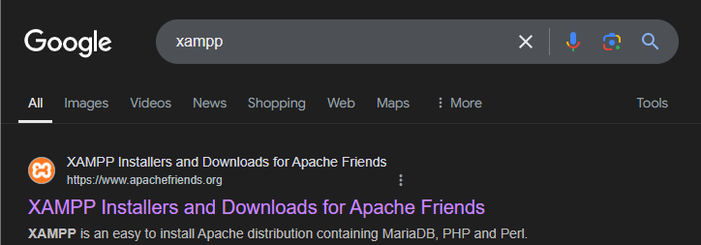

* composer install

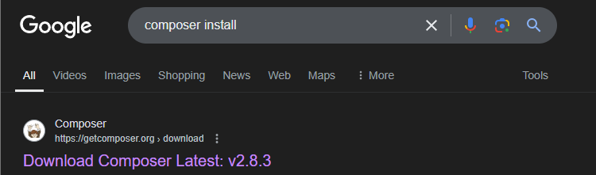

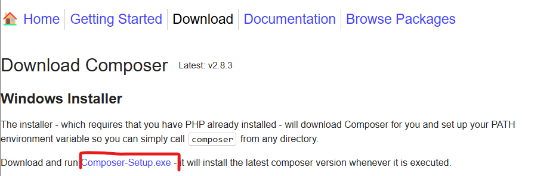

* Instalar node.js

* Configurar el archivo .env:
* Esto se hace en el apartado del backend
* Duplicar .env.example y renombrarlo a .env



* Eliminar .env.example



* Configurar las credenciales de la base de datos (se recomienda hacerlo desde su editor (visual studio code)
* Generar la clave de la aplicación (se recomienda hacerlo desde la terminal de su editor):

php artisan key:generate

* Ejecutar migraciones:

php artisan migrate



(no se me ejecuta porque yo ya las tengo)

* Ejecutar los seeder de la siguiente manera:

php artisan db:seed --class=RoleSeeder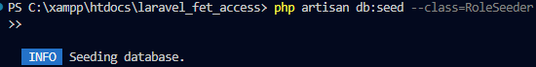

Después el siguiente seeder:

php artisan db:seed

**4.2 Frontend (ionic)**

* Instalar dependencias:

npm install -g @ionic/cli

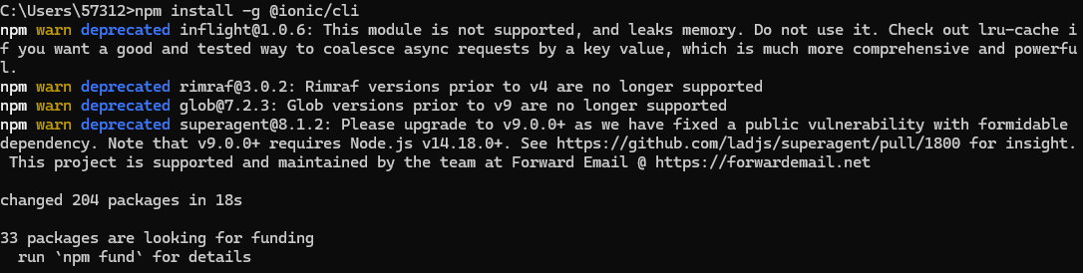

* Ejecutar la aplicación:

ionic serve

**5. Configuración Inicial**

* Configurar el acceso a la base de datos desde el archivo .env.
* Verificar conexión al servidor ejecutando:

php artisan serve

* Abrir la URL en un navegador: <http://localhost:8000>.

**6. Ejecución del Software**

* **Local**: Iniciar los servidores del backend y frontend.
* **Producción**: Desplegar en un entorno seguro como AWS o Azure.

**7. Solución de Problemas**

* Error al iniciar el servidor Laravel:
  + **Solución:** Verificar instalación de dependencias con composer install.
* Problemas de conexión a la base de datos:
  + **Solución:** Revisar credenciales en el archivo .env.

**8. Soporte y Contacto**

* **Correo de soporte:** soporteFet@fet.edu.co
* **Documentación oficial:** Enlace a la documentación oficial

**9. Licencia y Créditos**

* **Licencia del software:** MIT.
* **Créditos:** Proyecto desarrollado por Jeisson Javier Cortes Lozano y Alex Orlando Triana Hernández.